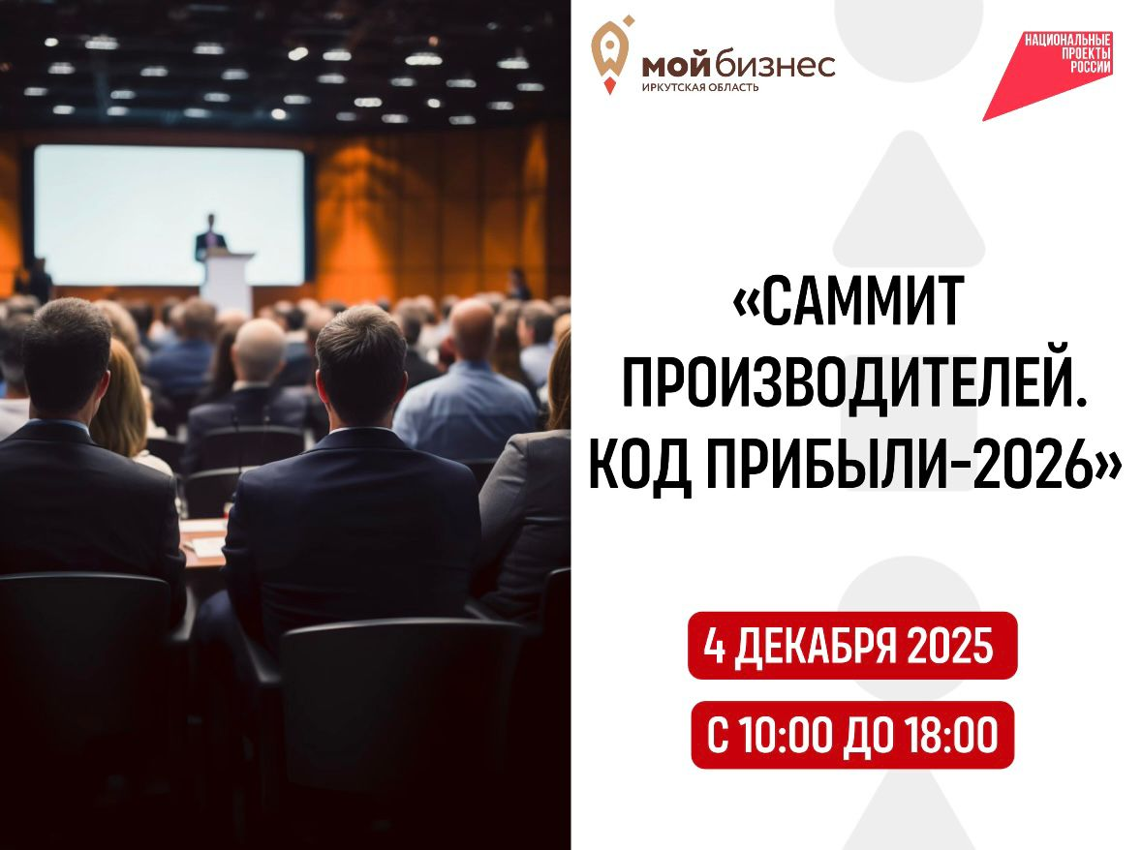
«САММИТ ПРОИЗВОДИТЕЛЕЙ. КОД ПРИБЫЛИ-2026»

Финансы, инновации и деловые контакты — собери полную формулу успеха!

Готовите бизнес к вызовам 2026 года? Мы создали событие, которое станет вашей пошаговой инструкцией к росту.

Маркетинг и искусственный интеллект в производстве
Как выйти на маркетплейсы и экспорт без потерь
Франшиза вместо прямых инвестиций
Экономика будущего: тренды 2026 года
Готовые решения по автоматизации производства
Стратегии удержания ключевых специалистов
«Живой мозговой штурм» с ведущими экспертами региона.
B2B-переговоры с покупателями и партнерами из Саудовской Аравии, ОАЭ, Вьетнама и других стран.
Выставка и нетворкинг — технологии и бренды, которые могут стать вашими поставщиками или клиентами.
Консультационные пункты по государственным мерам поддержки и грантовым конкурсам.

Когда? 4 декабря
Время: с 10:00 до 18:30

Регистрация https://mb38.ru/meropriyatiya/meropriyatie.php?ID=7814

Место: г. Иркутск, Рабочая улица, 2а/4, Центр "Мой Бизнес"

